Der Aufstieg der NSDAP

1919-1932
Warum wählten so viele Menschen plötzlich die NSDAP? Bei der Reichstagswahl 1928 hatte ihr Stimmenanteil noch bei 2,6 Prozent gelegen. 1930 waren es plötzlich 18,3 Prozent und im Juli 1932 war sie die stärkste Partei mit 37, 3 Prozent.
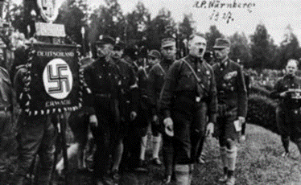  Reichsparteitag der NSDAP in Nürnberg 1927 | Wo kam diese Partei her?  1919 war die Deutsche Arbeiterpartei in München von Anton Drexler gegründet worden. Sie wurde 1920 in NSDAP umbenannt. Ein Jahr später wurde Adolf Hitler Vorsitzender der Partei. Er kam eigentlich als Spitzel der Reichswehr zu einer Versammlung der Partei. Er sollte Informationen über diese neu gegründete Partei sammeln und wurde dann selber Mitglied. Er stieg schnell in der Partei auf und hielt viele Reden. Den Antisemitismus machte er schon 1920 zum Hauptmerkmal des Parteiprogramms.
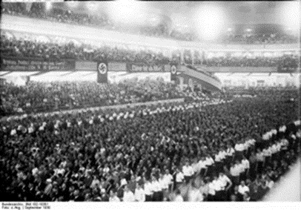  Wahlversammlung der NSDAP im Berliner Sportpalast September 1930 | Die Ideologie: der Nationalsozialismus  Die Weltanschauung der Nationalsozialisten ist antidemokratisch, antisemitisch, antikommunistisch und nationalistisch geprägt. Damit stand sie der "völkischen Bewegung" nah. Was heißt das alles? Die Nationalsozialisten hielten die deutsche Rasse für überlegen und werteten insbesondere das Judentum ab (siehe dazu: Die Juden in der Weimarer Republik). Sie waren entschiedene Gegner des Kommunismus wie auch der Demokratie. Schon 1920 fand die menschenverachtende und größenwahnsinnige Anschauung ihren Niederschlag im Parteiprogramm der NSDAP. Man forderte ein Großdeutsches Reich, die Aufhebung des Versailler Vertrages, den Aufbau eines autoritären Staates, die Einführung von staatlicher Zensur und die Ablehnung der deutschen Staatsbürgerschaft für Juden.
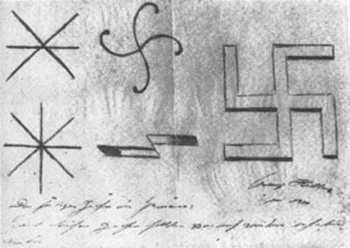  Skizze Hitlers von 1920 | Das Hakenkreuz  Das Hakenkreuz war eigentlich ein sehr altes Symbol, das es in verschiedenen Ausführungen seit mehreren tausend Jahren vor allem in Europa und Asien gab. In Deutschland hatte die völkische Bewegung es schon im 19. Jahrhundert benutzt. Man hielt es für ein altes germanisches Zeichen. In der Novemberrevolution benutzten Gegner der Revolution es als ihr Zeichen. Die Nationalsozialisten machten das Hakenkreuz dann 1920 zum Parteizeichen der NSDAP, und zwar auf der Spitze stehend und nach rechts gewinkelt. Es stand in Schwarz auf den Flaggen der Nazis in einem weißen Kreis auf rotem Grund. Damit waren die alten Nationalfarben des Kaiserreichs vertreten.
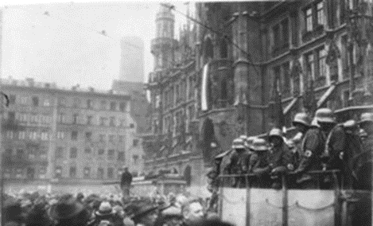  Unruhen auf dem Marienplatz in München beim Hitler-Putsch, 9. November 1923 | Der Anfang, das Parteiverbot und die Neugründung  Nach der Gründung der Partei in München gewann die NSDAP zunächst Anhänger in Bayern. Am 9. November 1923 versuchte Hitler mit weiteren rechten Gesinnungsgenossen die Macht in einem Putsch zu erlangen. Das scheiterte, Hitler wurde zu fünf Jahren Festungshaft verurteilt, von denen er aber nur neun Monate absaß. Dann wurde er wegen "guter Führung" entlassen. Die NSDAP wurde verboten. Nachdem Hitler im Dezember 1924 entlassen worden war, erreichte er schon im Februar 1925 die Aufhebung des Parteiverbots. Hitler wollte nun mit legalen Mitteln an die Regierung kommen. Die Partei wurde unter seiner Führung neu gegründet. Noch war sie eine unter mehreren völkisch und antisemitisch gesinnten Parteien.
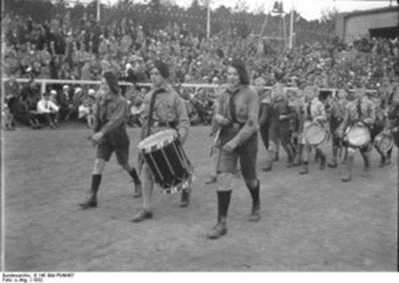  Reichsjugendtag Hitlerjugend in Potsdam (1932) | Aufbau der Strukturen  Ab 1925 betrieb Hitler die Ausweitung der Partei im gesamten Deutschen Reich. Ortsgruppen erhielten "Gauleiter". Die spätere Struktur der NSDAP in "Gaue" genannte Regionen wurde hier schon vorweggenommen. Die SA war schon 1921 gegründet worden, doch zunächst parteiunabhängig. 1925 wurde sie dann der NSDAP angegliedert. Im gleichen Jahr wurde die SS gegründet, die "Schutzstaffel", die zunächst zum persönlichen Schutz von Hitler abgestellt wurde. 1926 wurde der Hitlergruß in der Partei eingeführt und Hitler als "Führer" bezeichnet. Ebenfalls schon 1926 wurde die "Hitlerjugend" als Jugendorganisation der NSDAP gegründet. Sie war bis 1932 der SA unterstellt. Für 10- bis 14-jährige Jungen schuf man 1929 das "Deutsche Jungvolk". Für Mädchen wurden 1926 die "Schwesternschaften" gegründet, aus denen 1930 der "Bund deutscher Mädel" hervorging.
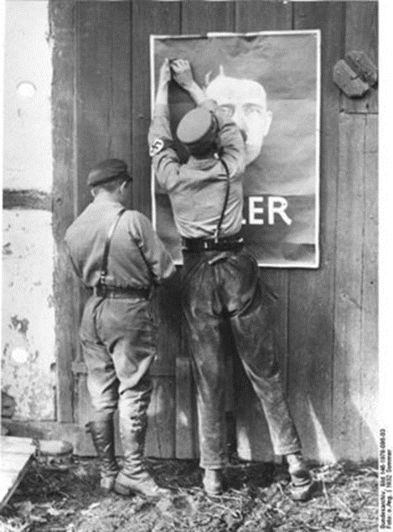  Wahlwerbung der NSDAP 1932 | Der Aufstieg  Zwischen 1925 und 1930 stieg die Zahl der Mitglieder von 27.000 auf 130.000. Bei der Reichstagswahl 1928 erhielt die NSDAP dennoch nur 2,6 Prozent der Stimmen, war also noch eine Splitterpartei mit einer geringen Anhängerschaft. Nach dieser Wahl wurde die antisemitische Propaganda zurückgeschraubt. Man setzte auf andere Themen und versprach insbesondere nach der Weltwirtschaftskrise 1929, die Arbeitslosigkeit zu senken. Die Arbeitslosigkeit war immens gestiegen. 1928 gab es 1,4 Millionen Arbeitslose, dann stieg die Zahl stetig an. 1931 betrug sie 4,5 Millionen, ein Jahr später 5,6 Millionen.

Die Machtergreifung
In der Initiative gegen den Young-Plan tat sich die NSDAP mit der bekannteren DNVP zusammen und erhielt so vermehrt Aufmerksamkeit im Volk. Jeder gesellschaftlichen Gruppe wurde eine Lösung für ihre Probleme versprochen, wobei diese Lösungsvorschläge nie konkret benannt wurden und immer vage blieben. Bei der Reichstagswahl im September 1930 erhielt die NSDAP nun schon 18,3 Prozent der Stimmen.
Indem Hitler bei der Reichspräsidentenwahl im Mai 1932 antrat, griff er nun deutlich nach der Macht. Er unterlag schließlich Paul von Hindenburg, erhielt im ersten Wahlgang aber immerhin 30 Prozent der Stimmen, im zweiten 36,7 Prozent. Mehrmals erbat Hitler die Kanzlerschaft von Hindenburg. Im Januar 1933 überzeugt Franz von Papen den Reichspräsidenten. Die Macht wurde an die Nationalsozialisten übergeben.

Arbeitsaufträge:
- Recherchieren Sie folgende Begriffe und erklären Sie sie!
Begriffe | Erklärung
NSDAP
Antisemitismus
völkisch
Zensur
Festungshaft
SA
SS
Propaganda
DNVP
Hitlerjugend
Bund deutscher Mädel
Young Plan

- Fassen Sie die einzelnen Abschnitte des obigen Textes in einigen Stichworten zusammen!
Unterkapitel | Zusammenfassung
Wo kam die Partei her?
Die Ideologie: der Nationalsozialismus
Das Hakenkreuz
Der Anfang, das Parteiverbot und die Neugründung
Aufbau der Strukturen
Der Aufstieg
Die Machtergreifung

- Erstellen Sie nun mit den wichtigsten Ereignissen einen Zeitstrahl mithilfe eines Online-Tools oder im Word! Laden Sie den Zeitstrahl als PDF hoch!

